Automation with Python - Miriam Janet Gallardo Santos

Contenido

Day 3. 1

Exercise 4 - Pizza Order Practice 1

Exercise 5 – Rollercoaster 3

Exercise 6 – Lista aleatoria con archivo 3

# Day 3.

## Exercise 4 - Pizza Order Practice

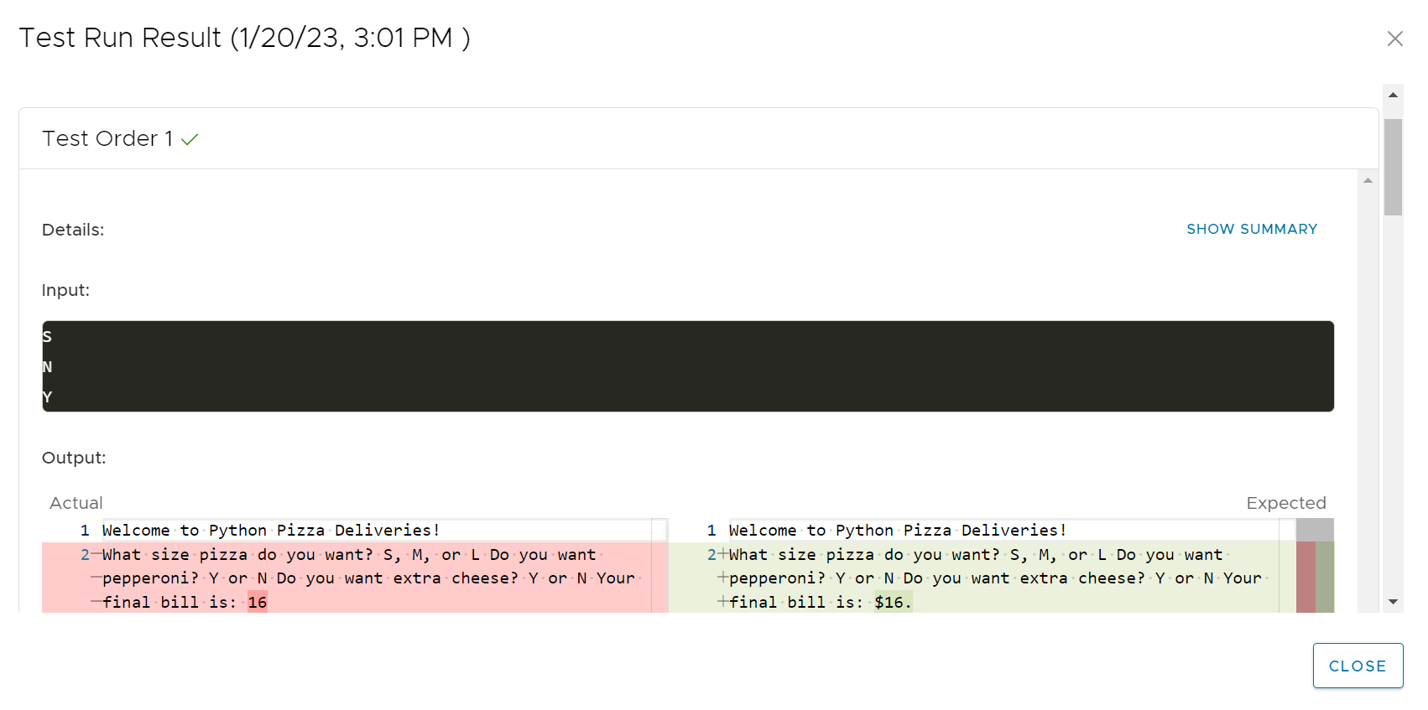

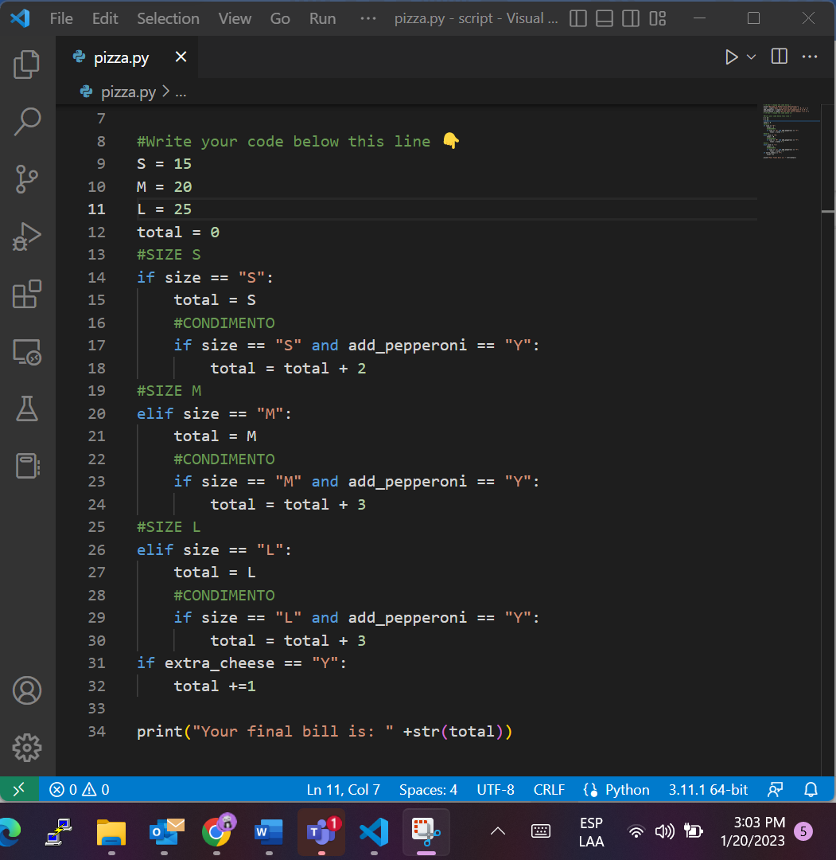

## Exercise 5 – Rollercoaster

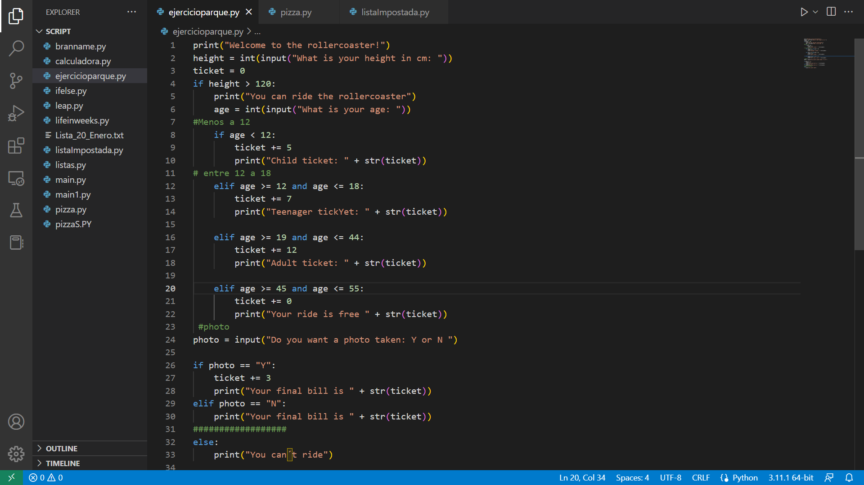

## Exercise 6 – Lista aleatoria con archivo

